**BERGAMO | PALAZZO DELLA RAGIONE**

**MERCOLEDÌ 13 DICEMBRE 2023**

**SANTA LUCIA PORTA IN DONO**

**ALTRI 3.000 BIGLIETTI PER LA MOSTRA DI**

**YAYOI KUSAMA**

***INFINITO PRESENTE***

**A cura di Stefano Raimondi**

**Mercoledì 13 dicembre 2023, in occasione della festa di Santa Lucia, saranno messi in vendita, su** [**www.midaticket.it**](http://www.midaticket.it)**, ulteriori 3.000 biglietti per ammirare *Fireflies on the Water* una delle *Infinity Mirror Room* più iconiche di Yayoi Kusama,** allestita fino al 24 marzo 2024 a Palazzo della Ragione a Bergamo, proveniente dalla collezione del Whitney Museum of American Art di New York.

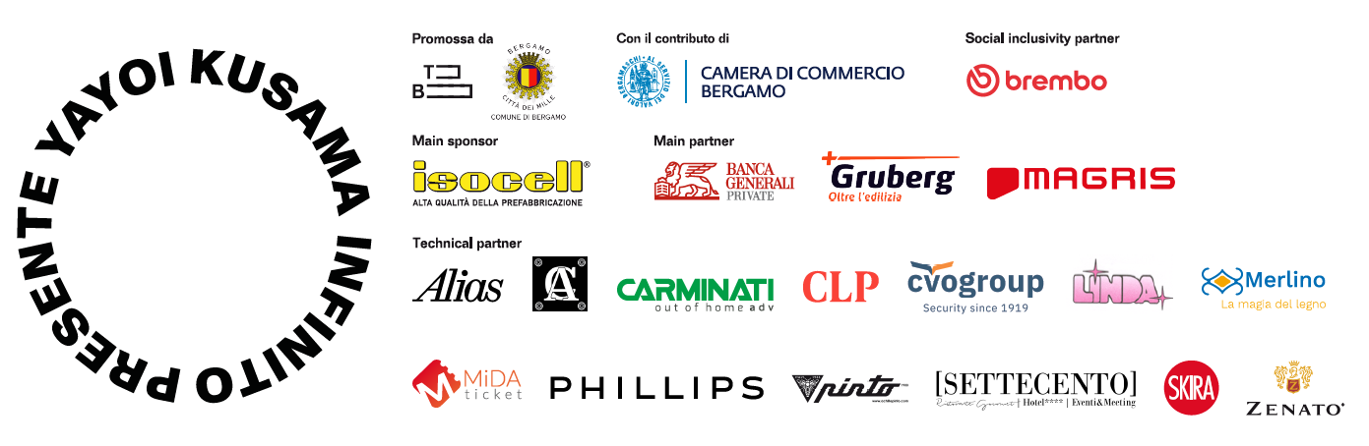

I visitatori potranno così usufruire di nuove fasce d’ingresso, **tra il 16 gennaio e il 24 marzo 2024:**

**tutti i mercoledì, giovedì, venerdì, sabato e domenica, alle ore 20.30, e tutti i martedì, tra le 18.30 e le 20.30.**

Con queste nuove possibilità di acquisto, **saranno 70.000 le persone che potranno avvicinarsi al linguaggio poetico di Yayoi Kusama** (Matsumoto, Giappone, 1929), l’artista più popolare al mondo.

Un risultato che premia il lavoro di **The Blank Contemporary Art** che, in intesa culturale con il Comune di Bergamo, ha potuto, grazie ai rapporti di stima e fiducia con uno dei musei più prestigiosi al mondo, organizzare un’esposizione che verrà ricordata come una delle iniziative di arte contemporanea più visitate in assoluto a Bergamo.

La rassegna, che si svolge in occasione di Bergamo Brescia Capitale Italiana della Cultura 2023, con un allestimento curato da Maria Marzia Minelli, si snoda lungo un itinerario che approfondisce la ricerca di Yayoi Kusama attraverso poesie, filmati, libri e documentazioni, creando infine uno spazio di condivisione fisica dell’esperienza vissuta e permettendo di entrare da più punti di vista nell’immaginario della celebre artista giapponese.

Il fulcro della mostra è ***Fireflies on the Water***, una installazione dalle dimensioni di una stanza pensata per essere vista in solitudine, una persona alla volta.

L’opera consiste in un ambiente buio, le cui pareti sono rivestite di specchi; al centro, si trova una pozza d'acqua, che trasmette un senso di quiete, in cui sporge una piattaforma panoramica simile a un molo e 150 piccole luci appese al soffitto che, come suggerisce il titolo, sembrano lucciole.

Grazie al progetto *The Blank LISten Project* la mostra *Yayoi Kusama. Infinito Presente* è completamente accessibile alle persone sorde.

**Accompagna l’esposizione un catalogo esclusivo, realizzato e pubblicato da Skira.**

*La sinergia tra istituzioni, imprese e arte è uno degli elementi che concorre alla crescita sociale e culturale della comunità. In questa prospettiva risulta particolarmente significativo il contributo di Camera di Commercio di Bergamo, la presenza come Social Inclusivity Partner di Brembo, la partecipazione come Main Sponsor di Isocell Precompressi S.p.A., il supporto come Main Partner di Banca Generali Private, Gruberg e MAGRIS, il sostegno di Alias (Design & Furniture), Art Care (Trasporto, produzione e allestimento), Carminati Adv (Media Partner), CLP Relazioni Pubbliche (Ufficio Stampa), CVO GROUP (Security Partner), Linda (Cleaning Partner), Merlino ( Kids Lab Furniture), Mida Ticket (Biglietteria), Phillips Auctioneers (Technical Partner), Achille Pinto (Educational Partner), Settecento Hotel (Accomodation Partner), Skira (Publishing Partner), Zenato (Wine Partner) e la partecipazione come Event Partner di Alluminio Agnelli, ANIMA Sgr, Dielle Ceramiche, Evelyne Aymon, Palazzo Monti.*

*La manifestazione Bergamo Brescia Capitale Italiana della Cultura 2023 vede Intesa Sanpaolo e A2A nel ruolo di Main Partner, Brembo nel ruolo di Partner di Sistema, Ferrovie dello Stato Italiane e SACBO quali Partner di Area. Il Ministero della Cultura e Regione Lombardia sono partner istituzionali insieme a Fondazione Cariplo, Fondazione della Comunità Bresciana e Fondazione della Comunità Bergamasca.*

Bergamo, dicembre 2023

**YAYOI KUSAMA. *Infinito Presente***

Bergamo, Palazzo della Ragione (Piazza Vecchia, 8A)

**Fino al 24 marzo 2024**

**Orari e informazioni:** [www.theblank.it](http://www.theblank.it) | T. +39.035.19903477; [associazione@theblank.it](mailto:associazione@theblank.it)

**Biglietti in prevendita (incluse commissioni e diritti di prevendita)**

Singolo intero: €14,50; Under 18 ridotto singolo: €12,50

Gruppi (min. 15 persone, max. 30 persone per slot): €13,50; Gruppi Scuole (min.15 persone): €6,00

Gruppi Scuole + Laboratorio (min. 15 persone, max. 30 persone): €8,50

Gratuito: insegnanti in visita con la classe; bambini 0-3 anni; disabili e accompagnatori

**Visite guidate** (minimo 7 persone): €70,00

**Biglietteria online:** [www.midaticket.it](http://www.midaticket.it)

**Prenotazioni scuole e gruppi**

Le scuole e i gruppi potranno prenotare la visita e i laboratori al numero dedicato di assistenza +39 035 19903477 (da martedì a venerdì ore 9-13) o scrivendo a [scuole@theblank.it](mailto:scuole@theblank.it) e [gruppi@theblank.it](mailto:gruppi@theblank.it) Tutte le informazioni dei laboratori sono presenti alla pagina web <https://theblank.it/scuole-e-laboratori/>

**Ufficio stampa**

**CLP Relazioni Pubbliche**

Clara Cervia | M. +39 333 91 25 684 | [clara.cervia@clp1968.it](mailto:clara.cervia@clp1968.it%20)

Marta Pedroli | M. +39 347 4155017 | [marta.pedroli@clp1968.it](mailto:marta.pedroli@clp1968.it)

T. +39 02.36755700 | [www.clp1968.it](http://www.clp1968.it)